Представители общественного совета при ГУ МВД России
по Самарской области провели встречу с жителями Борского района.

31 августа 2013 года член Общественного совета при ГУ МВД России по Самарской области Евгений Легостаев провел прием граждан в лекционном зале администрации муниципального района Борский. На приеме также присутствовал заместитель председателя общественного совета при МО МВД России «Богатовский» Николай Бурлака.
В ходе встречи жители задавали вопросы , касающиеся гражданско-правовых взаимоотношений, порядок обжалования действий сотрудников полиции. На все вопросы были даны исчерпывающие ответы, разъяснен регламент подачи заявлений и жалоб.
Во время беседы с жителями Борского района ими были высказаны пожелания по поводу увеличения числа патрулей на улицах райцентра, особенно в ночное время суток. Увеличение численности сотрудников ДПС на массовых мероприятиях. Не остался без внимания и вопрос по скорейшему вводу в эксплуатацию строящегося здания отдела полиции.
После окончания приема Евгений Легостаев посетил отдел полиции № 46, где ознакомился с условиями работы полицейских. В ходе встречи были затронуты вопросы укомплектованности рабочих мест, знания оперативной обстановки.

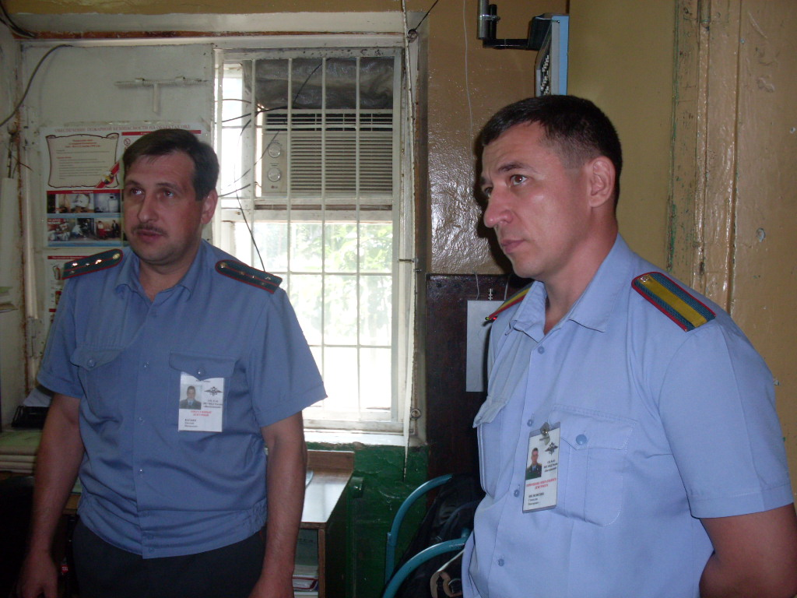

Членом Общественного совета обращено внимание на вежливое, тактичное поведение с гражданами, опрятный внешний вид при ношении формы.

Штаб МО МВД России «Богатовский»

